**ANALISADOR SINTÁTICO (PARSER)**

Este relatório orienta o utilizador na usabilidade desta que é considerada a segunda ferramenta por se criar no processo de criação de um Compilador. A linguagem a ser analisada é Java. Antes de tudo, neste documento, começo por definir um Analisador Sintático, por formas a esclarecer o porquê da sua existência.

**DEFINIÇÃO:**

O Analisador Sintático é a segunda fase do Compilador, responsável por validar a sintaxe de um subconjunto de código fonte da linguagem em estudo (Java). Este manual tem como objectivo fornecer informações detalhadas sobre o desenvolvimento e uso do Analisador Sintático, abordando aspectos como arquitetura e funcionamento.

**ARQUITETURA DO ANALISADOR SINTÁTICO**

O Analisador Sintático é composto por dois componentes principais: o Analisador Léxico e o Analisador Sintático. O Analisador Léxico é responsável por transformar o fluxo de entrada em tokens, enquanto o Analisador Sintático utiliza esses tokens para validar a estrutura gramatical do código fonte de acordo a gramática da linguagem em estudo (Java). O presente Manual foca-se na instrução para o uso do Analisador Sintático em questão.

**COMO UTILIZAR O ANALISADOR SINTÁCO EM QUESTÃO?**

Primeiramente, certificar a existência, na pasta “Parser”, do arquivo de entrada do código-fonte “codigoFonte.txt”. Se não existir, favor de o criar, pois é neste arquivo onde se vai escrever o código-fonte da linguagem a ser feita a análise sintática.

Após a certificação ou a criação do arquivo de entrada, pode escrever nele o código-fonte a ser analisado (compilado).

A excução do Analisador Sintático pode ser feita pelo arquivo executável “parser.exe” que também se encontra na pasta “Parser”.

Uma vez executado o “parser.exe” o resultado da análise sintática (erros e mais..) aparecerá no console/terminal.

Antes de executar o “parser.exe”, não se esqueça de salvar o arquivo “codigoFonte.txt” após a escrita do código fonte.

**INTERFACE GRÁFICA PLANEJADA PARA A PRÓXIMA FASE**

Está planejada a implementação de uma interface gráfica para o Analisador Sintático, a fim de proporcionar uma experiência mais amigável para os usuários. A interface gráfica será feita em Java e integrada diretamente ao Analisador Léxico em C, permitindo que o usuário forneça o código fonte a ser analisado e visualizar os resultados da análise de forma mais intuitiva.

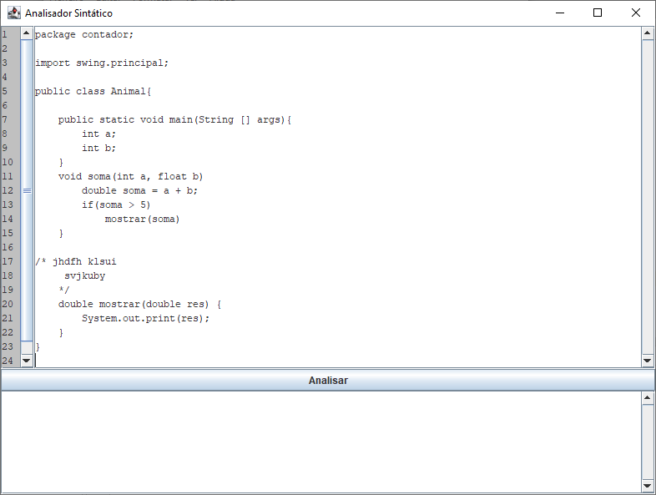

**CAPTURAS DE TELAS DO MOMENTO DA EXECUÇÃO (PASSO A PASSO)**

1. Acessar o directório com o projecto

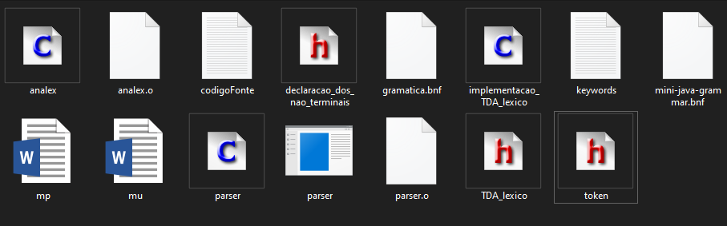

Figure 1: Directório com o Analisador Sintático e suas dependências

1. Abrir o ficheiro .txt “codigoFonte”



1. Escrever o código Java a ser analisado

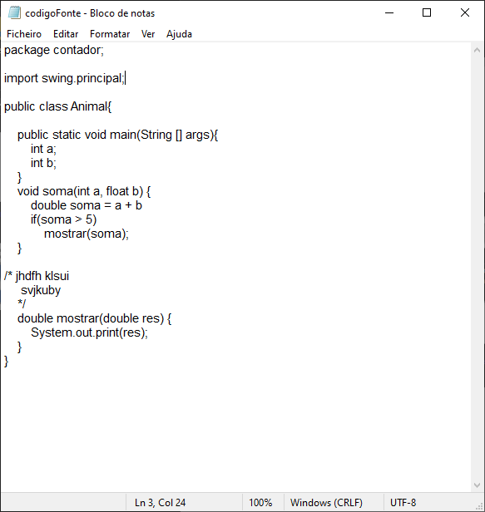

1. Salvar o código escrito
2. Executar o ficheiro .exe “parser”, se não existir prossiga para o passo 7



1. Depois de executar, o código escrito será analisado e o resultado aparecerá na linha de comandos, como no exemplo a seguir:

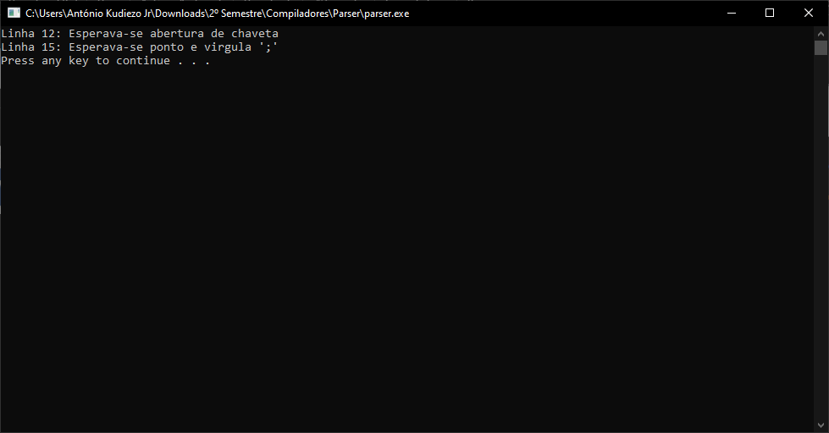

1. Se o ficheiro .exe “parser” não existir, então você tem de compilar o código e executar. Abra o ficheiro .c “parser” num editor ou ambiente de desenvolvimento que permita compilar programa para a linguagem C.
2. Compile e execute, aparecerá o resultado como no exemplo a seguir, e também estará disponível o ficheiro executável “parser” no directório do projecto, para que você possa executar directamento logo após a escrita do código fonte a ser analisado.